Mijotée de bœuf à la châtaigne
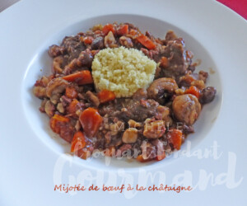 Pour 6 Croquants-Gourmands
- 1 kg de sauté de bœuf coupé en gros cubes (1)
- 150 g d'allumettes de lardons fumés
- 500 g de carottes (2)
- 1 càs de farine
- 2 feuilles de laurier et 1 bouquet de thym
- 1 càs de concentré de tomate
- 750 ml de vin rouge
- 250 ml d'eau
- 500 g de châtaignes en bocal
- 100 g de noisettes
- 80 g de copeaux de parmesan
- Huile d'olive
- sel & poivre du moulin
Éplucher et couper les carottes en gros bâtonnets ou en rondelles.
Torréfier les noisettes quelques minutes dans une poêle chaude
et les frotter dans un torchon pour retirer le maximum de peaux.
Faire dorer la viande de tous côtés dans un filet d'huile chaude. Réserver.
La remplacer par les allumettes de lardons et ajouter les carottes.
Laisser revenir pendant quelques minutes.
Ajouter la farine, le concentré de tomate, le thym et le laurier.
Bien mélanger sur feu vif.
Remettre la viande dans la sauteuse et verser le vin et l'eau.
Saler, porter à ébullition, puis laisser mijoter doucement à couvert pendant 2 à 3 heures
jusqu'à ce que la viande soit tendre.
Vous pouvez aussi faire cuire l'ensemble à l'autocuiseur ce qui divisera le temps par deux.
Ajouter les châtaignes et les noisettes et laisser cuire encore 30 minutes.
Servir bien chaud avec de la semoule de couscous ou du riz.
Dans la recette, le plat était décoré de lamelles de parmesan, je l'ai tout simplement oublié, mais je ne suis pas certaine qu'il ait manqué.

